Ciele:  Vyučovací predmet:  Ročník:  Súťažná téma:  Pomôcky:  Príprava: | Inovatívnym metódami sprostredkovať deťom tému o tukoch, cukroch a soli  Slovenský jazyk a literatúra, prírodoveda(možnosť využitia)téma tráviaca sústava str. 66) výtvarná výchova, tvorivá dramatika  Tretí  Tuky, cukry, soľ  Aktivity zamerané vzhľadom k veku detí na cukor  Prezentácia o J. E. Purkynĕ, obrázky detí, maketa včely, med, kostýmy včielok,  Žiaci majú vedomosti o včelách z druhého ročníka.

Aktivita č.1
Realizácia: Cieľom dňa je vzbudiť záujem o štúdium, vedu, pozorovanie, výskum.
Náš deň venovaný projektu Hovorme o jedle začneme netradične v bielych plášťoch a zmeníme sa na vedcov, ktorí musia riešiť problémy, ktoré trápia ľudí tohto storočia. Aby sme vedeli pochopiť, prečo sa musíme o jedle každý deň rozprávať, presunieme sa o niekoľko rokov dozadu a navštívime pána Purkynĕ. Tento múdry pán zistil, že všetko sa skladá z bunky. Kým prišiel k tomuto záveru, musel veľa študovať. Aj my dnes budeme veľa študovať, zisťovať a uvidíme, či budeme takí úspešní ako tento vedec. Naše štúdium venujeme zdravej výžive, jedlu, ktoré máme denne na stole.
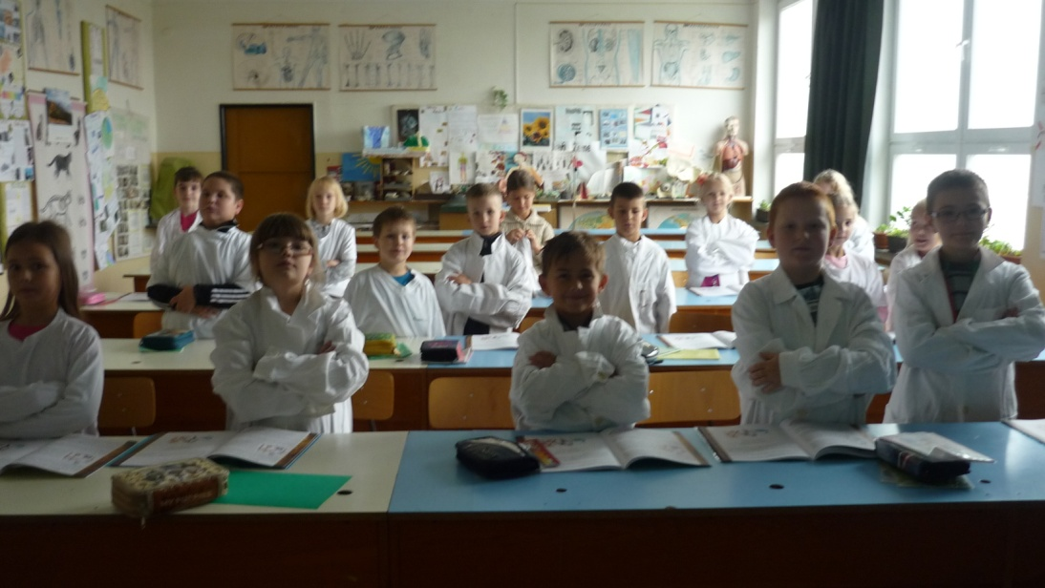
Takto sa to začalo- výskumníci začínajú

Základom všetkého je bunka, zisťuje tretiak Boris aj tretiačka Simonka
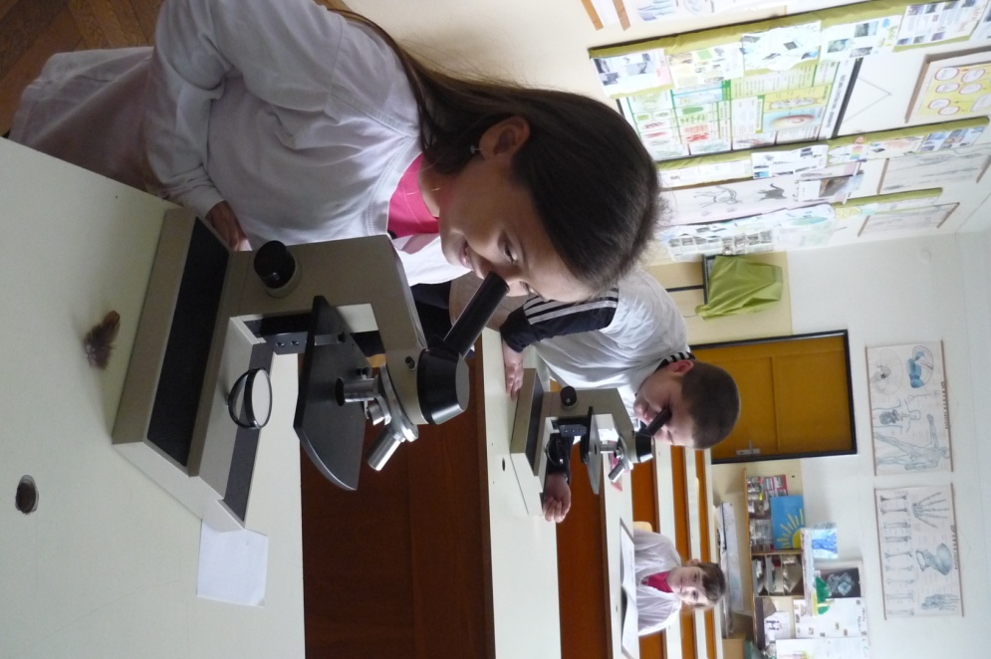
Aktivitač.2
Všetky deti milujú sladkosti. Rôzne tyčinky, sušienky, cukríky, sladké nápoje, malinovky. Všetky tieto sladkosti zaťažujú naše trávenie, pomáhajú spolu s tukom ukladať sa pod kožu, ničia naše zuby. Urobíme si pokus, ako nám rôzne látky dokážu narušiť zubnú sklovinu, ktorá chráni naše zuby pred zubným kazom.
Príprava
Zubná sklovina má podobné zloženie ako vodný kameň, vajcová škrupina, ulita slimáka, ale je oveľa pevnejšia.
Problém
Ktoré látky narušujú zubnú sklovinu? Akým spôsobom sa zubná sklovina naruší?
Pomôcky:
Vápenec, ulita, lastúra, vodný kameň, vysoko minerálna voda, kahan(sviečka), zápalky, podložné sklíčka, pinzeta, vajcová škrupina, vajce, hrniec s vodným kameňom, citrón, pomaranč, mandarínka, ovocné šťavy, malinovky rôznych druhov, ocot, zelenina, zaváraniny, mlieko.....
Postup
1. Na vajcovú škrupinu kvapni citrónovú šťavu a pozoruj.
2. Zopakuj to isté s ulitou slimáka, vápencom, vodným kameňom.
3. Postupne skúšaj pôsobenie rôznych potravín na vajcovú škrupinu.
4. Zapíš si do tabuľky, čo si pozoroval pri jednotlivých reakciách.
5. Porovnaj kyslosť potraviny na chuť s reakciou s vajcovou škrupinou.
Tabuľka výsledkov- deti si výsledky zapisovali do takto pripravenej tabuľky
Pozorovaná látka | Pôsobenie látky na vaječnú škrupinu |  |  |  |  | Chuť látky
 | šumí |  | nešumí
Citrónová šťava
ocot
Džús
Cola
Šumienka

Niečo šumelo, niečo nie, hlavne, že nič nevybuchlo a všetko sa vydarilo
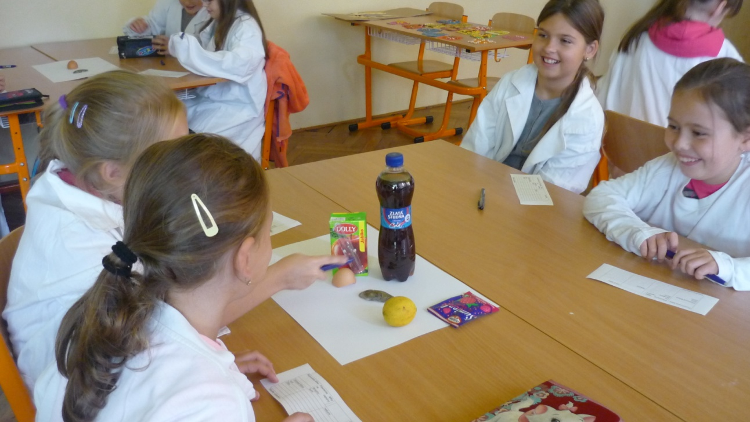

Je zaujímavé pozorovať, čo sa deje na mojich zúbkoch!
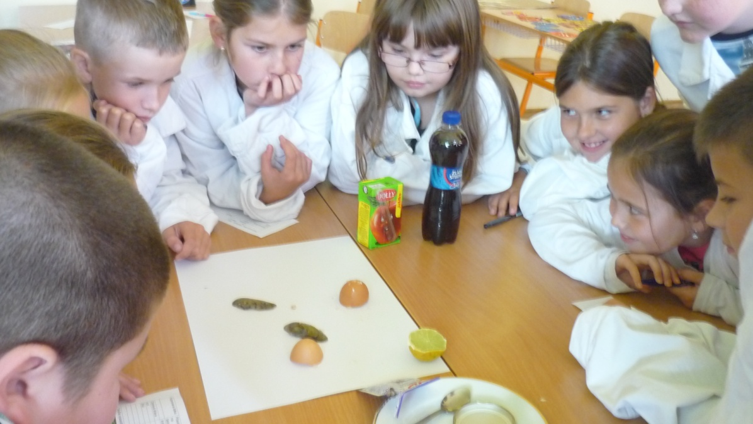
Táto aktivita mala veľký úspech a deti chceli v pokusoch pokračovať. Budeme ich realizovať z publikácie: Teória a prax výchovy k zdravej výžive v školách.
Aktivita č.3
Každý tretiak vie, že naše telo potrebuje potravu, aby mohlo fungovať. Je však veľmi dôležité, akú potravu nášmu telu ponúkame.
Otázky pre deti. Aké ste mali dnes ráno raňajky? Deti pracovali v skupinách a na pripravené papiere písali, aké mali raňajky. Odpovede detí boli rôzne. Väčšina z nich uviedla, že raňajkovali chlieb s maslom, salámou, jogurt, müsli.......Deti možnosti pripli k obrázku dieťaťa na tabuli.
Pomocou vlastne zloženej hádanky: Žltý som a nie som zlato, potrebujem včielku na to, aby som bol u vás doma, dnes, zajtra a znova znova. Čo som? Ponúkneme deťom potravinu, ktorá je vhodná na raňajky nielen pre deti, ale aj pre dospelých. Deti ochutnajú med, ktorý sme priniesli do triedy. V pohári sú ukryté slová- voňavý, liečivý, sladučký, zdravý, ktoré informujú deti o tom, aké vlastnosti má med, o používaní medu o výrobe medu. Kto vyrába med a kde?
Aktivita smerovala k ďalšej informácii, a to k včelám.
Nie nadarmo sa hovorí:
Usilovný ako včielka.
Prečo je to tak, dozvieme sa po prečítaní textu, kde sú informácie o včelách, mede, o živote včiel, o výrobe medu...... Úlohou detí je zapisovať si naj zaujímavosti a tie potom vpísať do lístkov rastliny( výsledok: v lupienkoch kvetiny sú rôzne zaujímavosti o včelách).
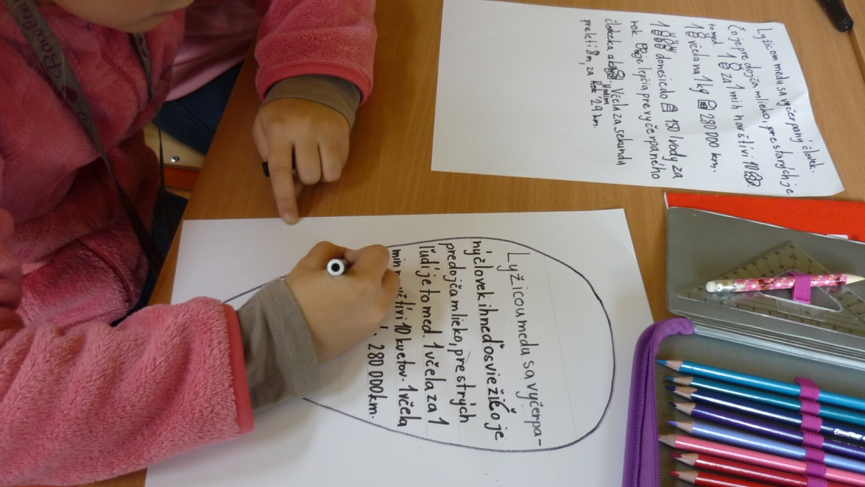

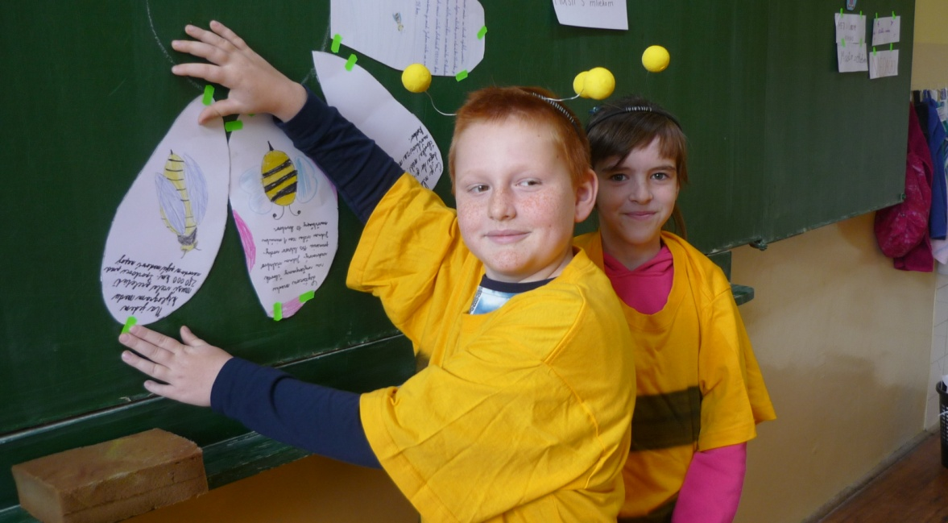
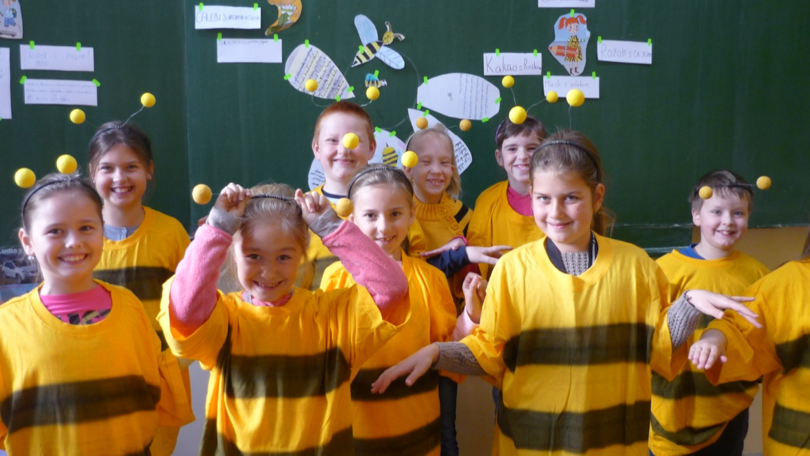

Na 1 kg medu obletí 7 krát okolo rovníka
Za rok prinesie do úľa 150 l vody
Med a včela
Na osvieženie je lepší med ako ako káva
med má liečivé účinky
je dobrý ako sladidlo do čaju

Lyžicou medu sa človek rýchlo osvieži

Deti spoznávajú časti tela včely pomocou rozstrihanej makety. 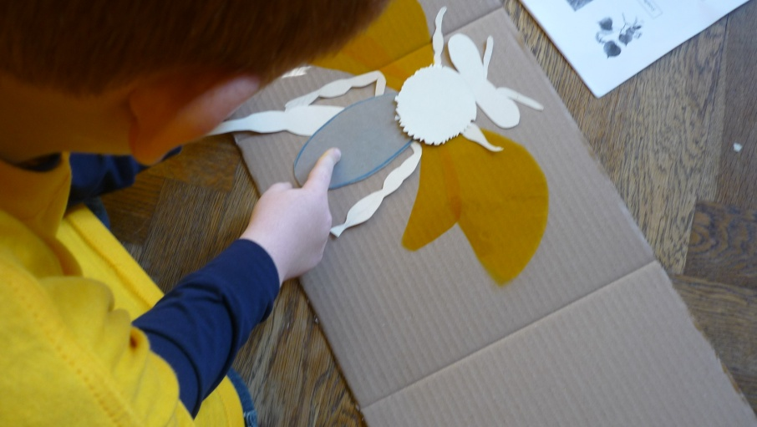
Aktivita č.4
Divadielko: Deti si zvolili svoju kráľovnú a včielky robotnice nám pripravili chlebík s medom a lipový čaj s medom. Lipový čajík sme si nazbierali v máji a teraz sme to využili.
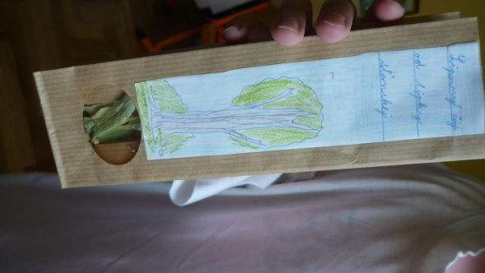

Tento obal sme navrhli my.

Robotnice pracujú, ostatní sa radujú......
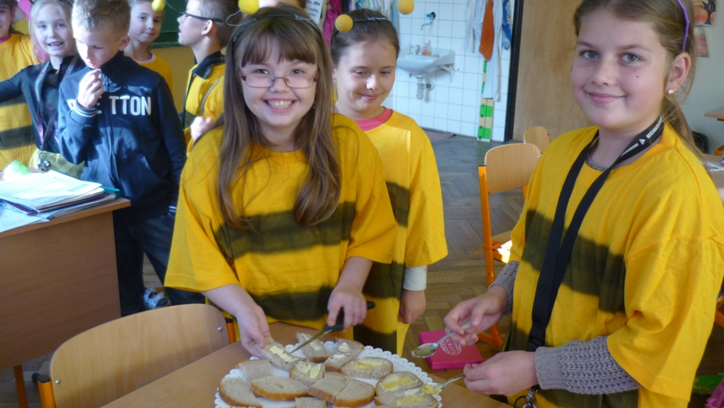

Kráľovná dovolila najesť sa aj trúdikom. Potom sa robotnice opäť pustili do práce a išli hľadať sladký nektár. Osmičkový tanec nebol úplne dokonalý ale ešte sa doučíme.

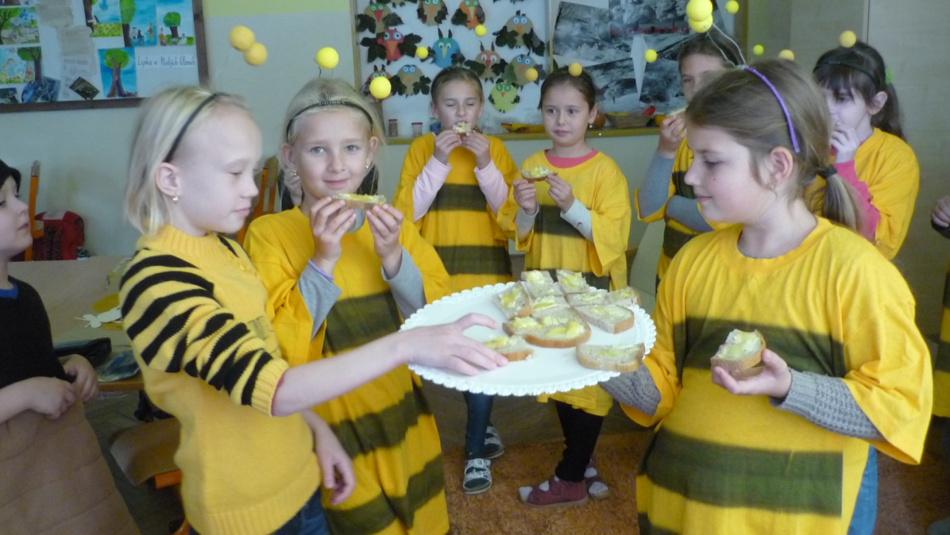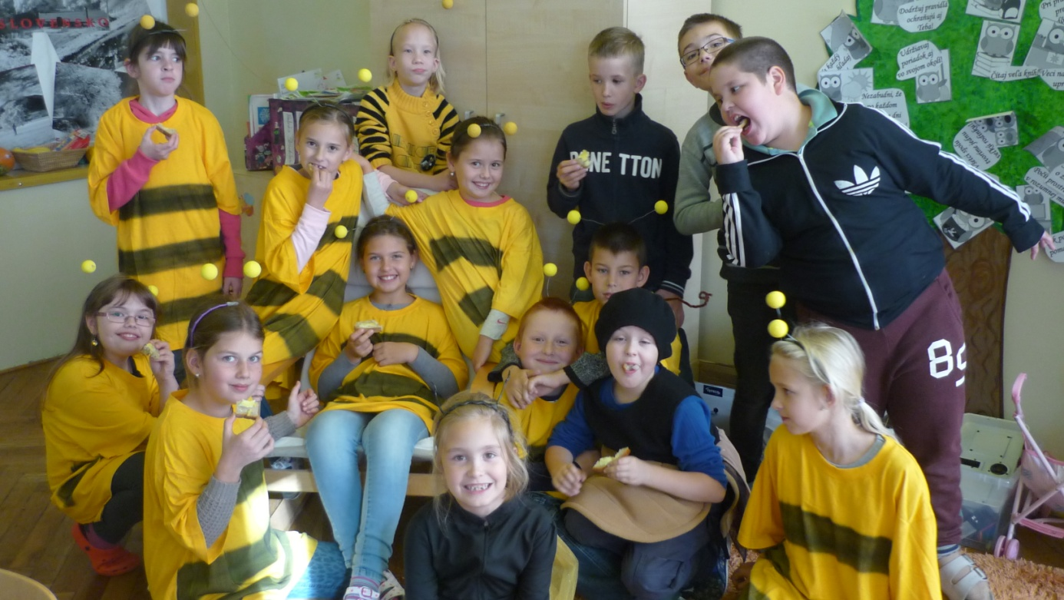

Osmičkový tanec
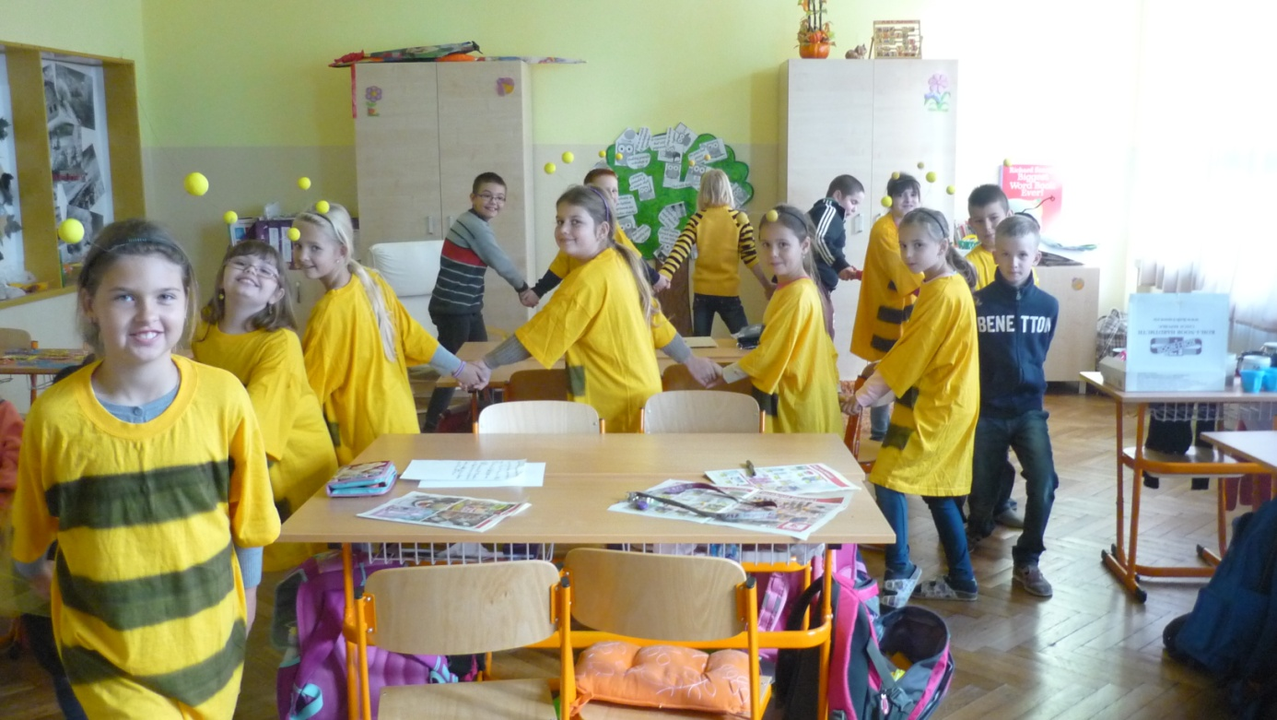
Prečítali sme si báseň od Ľ. Podjavorinskej Medový hrnček
Text básne sme si rozobrali a vysvetlili slová, ktorým deti neporozumeli. Med a práca včiel oslovila aj spisovateľov a básnikov. Náročný proces výroby medu spisovateľka prispôsobila schopnostiam detí a text tretiakov oslovil a zapáčil sa im.
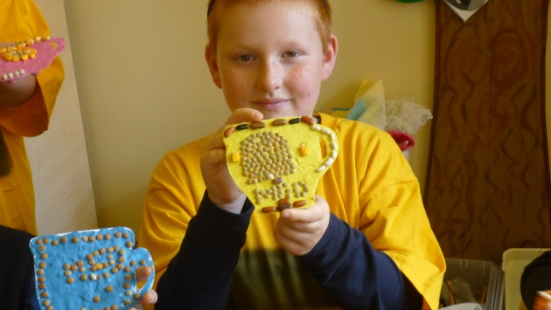
. 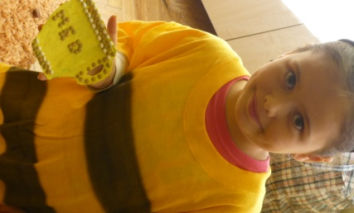Vyrobené medové hrnčeky.

Pomohli sme včielke pozbierať medík do hrnčekov, ktoré sme vyrobili a vyzdobili šošovicou, kukuricou, fazuľou, a pod.
Aktivita č. 5
Exkurzia: Vitajte na Včelárskej paseke, priatelia!
Takýto nápis nás privítal v areáli Včelárskej paseky, kam sme sa vybrali za získavaním vedomostí o mede. Privítal nás správca tohto areálu, ktorý bol zároveň aj výborným sprievodcom a učiteľom. Jeho päťdesiatročné skúsenosti v oblasti chovu včiel a výroby medu boli obrovské a čas, ktorý sme strávili v jeho spoločnosti, nám utiekol veľmi rýchlo. Dozvedeli sme sa množstvo informácií, ktoré sme nevedeli a ktoré sa nám v živote určite zídu. Videli sme včely za skleným úlikom, v priamom prenose bodnutie včielky a jej záchranu aby neuhynula, rôzne druhy úľov a stroj- medomed, v ktorom sa med stáča. Ochutnali sme med z plástov a dozvedeli sa, aký je zdravý a kde všade ho môžeme použiť. Informácie sme získali aj o iných včelích produktoch- propolise, materskej kašičke, o pele, vosku. Stali sa z nás priatelia Včelárskej paseky a na jar sa sem určite vrátime.(foto v prílohe)

Aktivita č.6
Na hodine výtvarnej výchovy deti výtvarne stvárnili svoje nadobudnuté vedomosti o včelároch o ich práci a tiež o výrobe medu. Zamerali sa na prácu včiel spojenú s prácou včelára. Hotové práce sme vystavili na chodbe, aby si ich mohli prezrieť aj ostatní žiaci školy.
Maľujeme včelárov a postup výroby medu
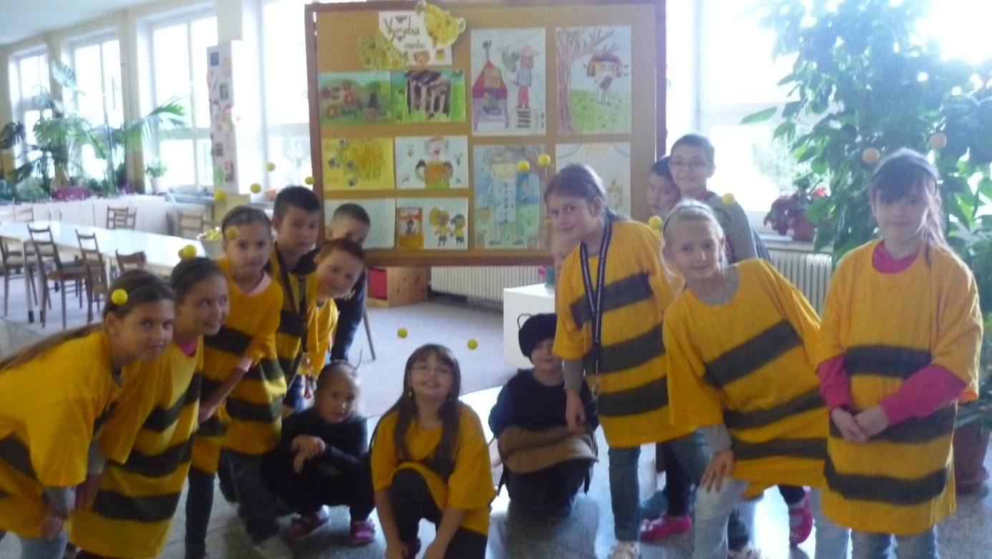
Zhrnutie: Potešujúce bolo, že deti okamžite reagovali na všetky nové informácie a do svojho jedálnička bez väčších problémov chceli zaradiť med.
Od rodičov si pre pokojný spánok želali napr. mlieko s medom a na raňajky chlieb s medom, medový čaj. Aj v škole som si všimla, že keksíky a sladkosti nahradili ovocím. Rodičom odporúčali miesto kávy med. Pri každej aktivite boli veľmi zvedaví a ochotní učiť sa. Celý projekt ich oslovil natoľko, že si od triednej učiteľky žiadali nové aktivity súvisiace s jedlom aj v ďalšom týždni. Pozorovali sa navzájom, čo nosia na desiatu a poučovali spolužiakov o zdravom stravovaní. V školskej jedálni poctivo študovali jedálny lístok a chceli vedieť, či obed je vhodný pre ich vek. Celá škola žila projektom Hovorme o jedle.
DOHOVORENIAOJEDLE PRIATELIA!

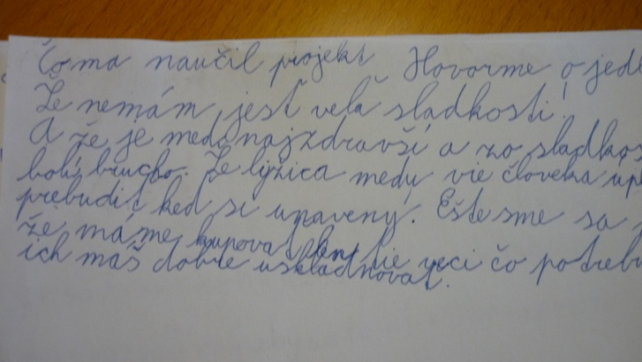
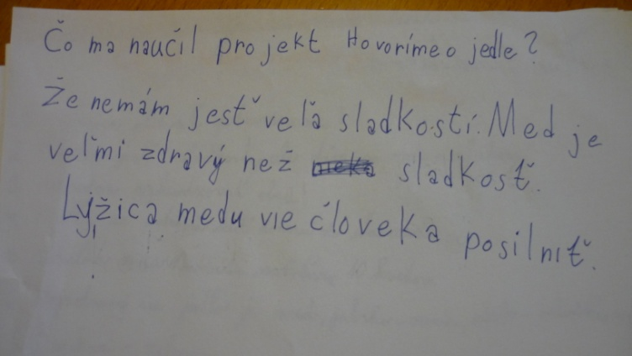

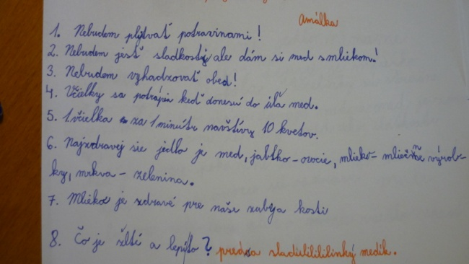 Pár detských reflexií
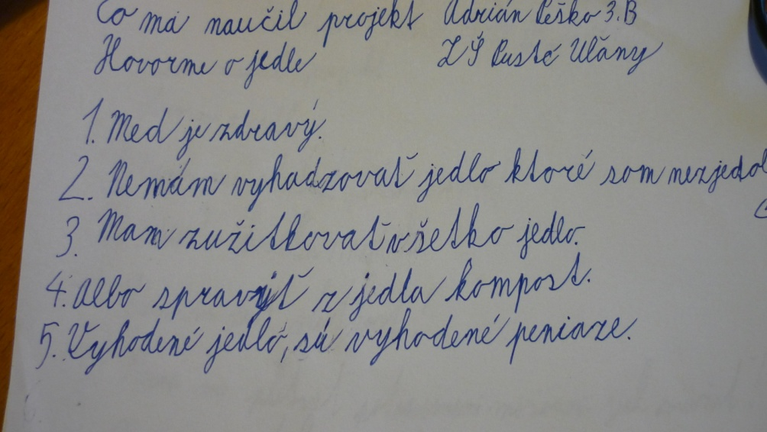

Prílohy:

Cesta na Včelársku paseku- aktívny pohyb
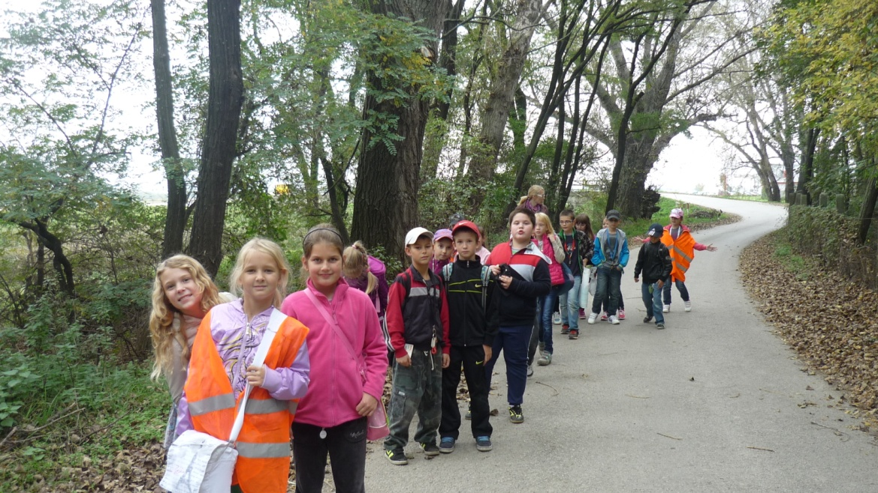

A sme tu- ani to nebolelo!
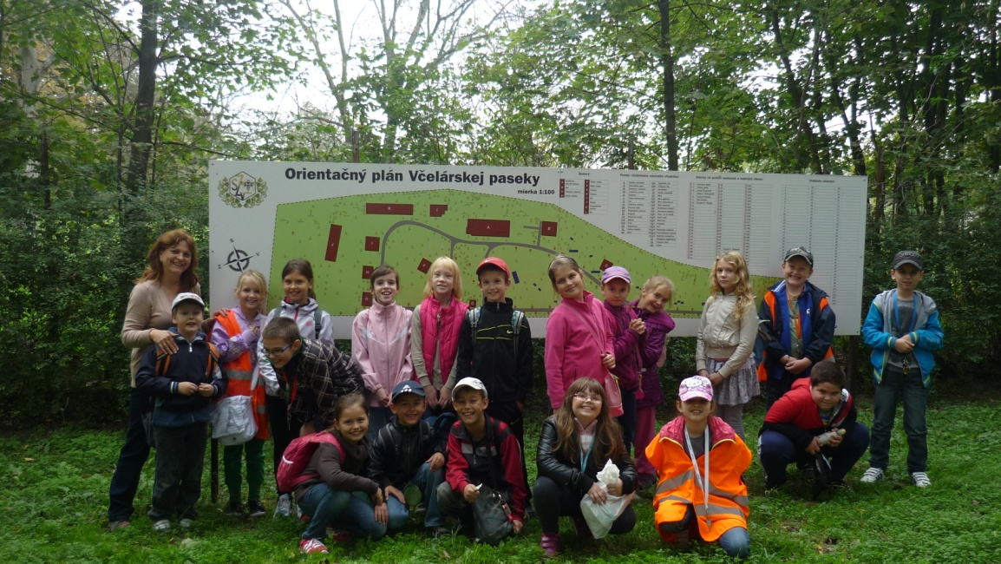

Včely a zvedavý Tomáš
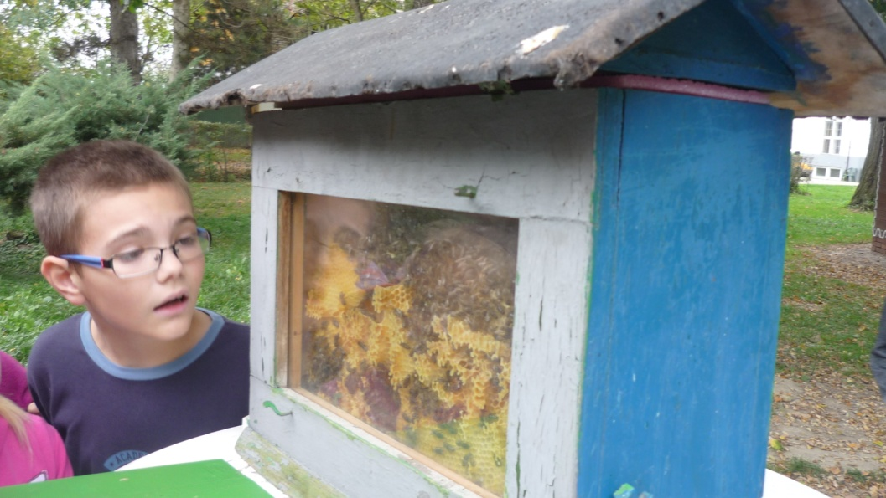

Medík nám chutil- všetky prsty sme si oblizovali
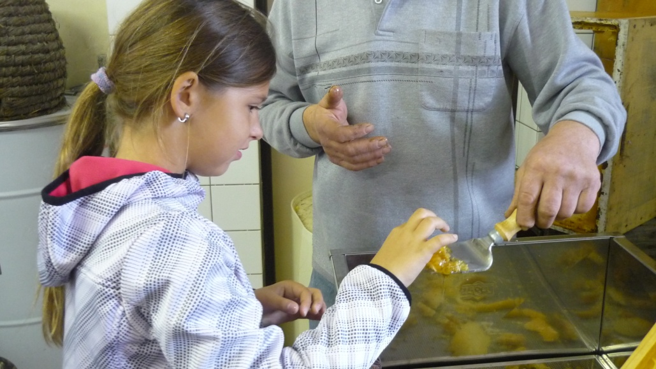
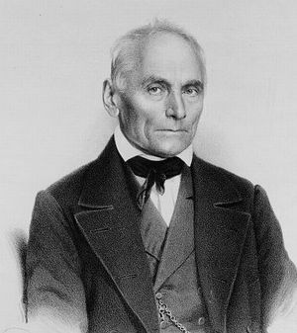Portrét J.E. Purkynĕ

